学员宿舍（学习室）家具清单及技术参数表
序号 | 品名 | 示意图 | 数量 | 技术参数 | 备注
1 | 学习桌 | 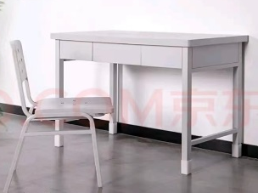 | 844 | 规格：长1200mm*宽60mm*高780mm  表面颜色为灰白色（PANTONE7527），同批部件色泽一致。  1.抽屉：采用0.8mm厚优质一级冷轧钢板；桌子设有3个抽屉，可全部拉出满足3人使用。安装海福乐16寸三节滚珠静音滑轨；开闭灵活、无卡滞。  2.桌腿：采用40mm*40mm*1.5mm厚薄壁方管无缝焊接；后背板与桌面框架和桌腿采用与M5沉头铆螺母对应的M5十字槽头螺钉连接；桌腿顶端堵头钢板的厚度不小于6mm，正中套M8丝孔。桌面框架采用M8*35mm六角头螺母与桌腿堵头丝孔连接。  3.后背板：采用1.0mm厚优质一级冷轧钢板；后背板与桌面框架和桌腿采用与M5沉头铆螺母对应的M5十字槽头螺钉连接；  4.桌面框架：采用40*20*1.5mm薄壁矩管焊接，后背板与桌面框架和桌腿采用与M5沉头铆螺母对应的M5十字槽头螺钉连接，桌面台板与桌面框架之间的连接采用M6*30mm内六角圆柱头螺钉，桌面框架采用M5*35mm六角头螺栓与桌腿堵头丝孔连接。  5.桌面台板：采用ABS工程塑料材质整体吹塑成型；桌面台板预埋M6*10mm嵌件，桌面台板与桌面框架之间的连接采用M6*30mm内六角圆柱头螺钉。高密度防静电、抗老化、吸尘能力符合擦拭后表面不残留污渍脏斑，桌面呈皮纹纹理，桌面台板质量不小于6.2kg（桌面台板物理力学性能指标见《图册及标准》钢塑制式营具技术标准表6）。桌面为灰白色，表面为皮纹状、无明显翘曲。  6.塑料护套：厚度8mm，高度为80mm，材质为高密度聚乙烯树脂，技术性能符合GB/111116规定。颜色为白色，防止床腿与地面的摩擦，同时也起到了隔潮防锈之功能。
2 | 学习椅 | 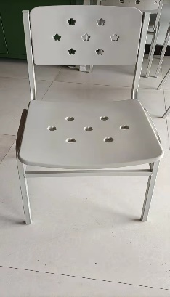 | 1642 | 规格：长485mm*宽520mm*780mm。  1.靠背架、椅腿架：采用20*20*1.5mm薄壁方管焊接。  2.椅腿横撑：采用20*20*1.2mm薄壁方管焊接。  3.靠背面、座面：采用ABS工程塑料材质整体吹塑成型；高密度防静电、抗老化、吸尘能力符合擦拭后表面不残留污渍脏斑，灰白色，表面为皮纹状。  4.椅腿支架上缓冲垫的材料为ABS工程塑料，规格尺寸为20*8mm。其技术性能符合国家标准或行业标准。  5.椅背上方、椅脚下方安装了20*20mm内嵌型ABS塑料脚垫，减缓了钢腿与地面的摩擦。  6.表面处理：表面经过喷淋式磷化酸洗流水线后采用优质环保环氧树脂粉末静电喷涂处理。  7.材质：边长尺寸偏差不大于公称尺寸1%、管壁厚偏差不大于0.1mm，板厚偏差不大于0.05mm。椅座、靠背材料为高密度聚乙烯树脂，整体吹塑成型。
3 | 制式组合营具 | 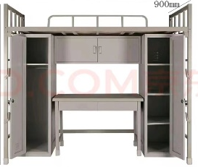 | 520 | 1.规格：长2100mm*宽925mm*高2000mm。  2.表面颜色为灰白色（PANTONE7527），同批部件色泽一致。  3.组合营具由高架床、左物品柜、右物品柜、资料柜、学习桌、学习椅6个配套件组合而成。  4.左物品柜、右物品柜与高架床左床头和右床头之间选用M8十字槽头螺钉（带球形螺母、大坪垫）连接紧固；左物品柜、右物品柜与资料柜之间选用M6十字槽平头螺钉（带球形螺母、大平垫）连接紧固。  5.左物品柜0.8mm厚冷轧钢板，钣金工艺成型。  6.右物品柜0.8mm厚冷轧钢板，钣金工艺成型。  7.资料柜0.8mm厚冷轧钢板，钣金工艺成型。  8.高架床由左床头、右床头、床腿连接杆、床边挡板构成。伸缩式蚊帐杆：选用20*20*1.2mm薄壁方管焊接成门形结构，插接在立柱内伸出高度为670mm；床头挡板：0.8mm后冷轧钢板；连接卡库共四件；翻转式脚蹬1mm后冷轧钢板；40*40*1.5mm薄壁焊接方管；25*25*1.2mm薄壁焊接方管；带脚垫。  9.左床头第8通孔与左物品柜第10通孔对应连接，右床头第8通孔与第10通孔对应连接。  10.床边挡板由20*1.2mm薄壁方管、连接卡板、50*30*1.5mm薄壁焊接方管、25*25*1.2mm薄壁焊接方管、1mm后冷轧钢板。  11.床板为2010mm*850mm*15mm一等品细木工板，其技术要求与质量符合GB/T5849-2006规定，甲醛释放量为E1级。  12.学习桌桌面台板由高密度防静电吸尘PE吹塑整体成型；桌面框架为40*20*1.5mm薄壁焊接矩管组焊件；后板为1.0mm后冷轧钢板组焊件；桌腿为40*40*1.5mm薄壁焊接矩管组焊件；抽屉为0.8mm后冷轧钢板钣金工艺成型。
4 | 单人床  （带抽屉） | 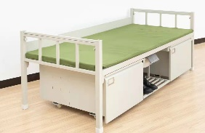 | 54 | 规格：长2000mm*宽900mm*高810mm  表面颜色为灰白色（PANTONE7527），同批部件色泽一致。  床下抽屉与鞋架位置可互换。  1.床头采用40*40*1.5mm方管、25*25*1.2mm方管；连接卡库采用1.5mm优质冷轧钢板；鞋架采用20*20*1.2mm方管、15*15*1.0mm方管；床下抽屉采用0.8mm优质冷轧钢板；床框采用50*50*1.5mm矩管、25*25*1.2mm方管；床边挡条采用1.0,mm优质冷轧钢板。  2.床板：1910*840*15mm，一等品细木工板，其技术要求与质量应符合GB/T 5849-2006规定。  3.金属部件外表面涂层材料选择环氧聚酯粉末。  4.床框：采用50*30*1.5mm厚薄壁矩管和横撑25*25*1.2mm薄壁方管，床边挡板与床框和床立柱采用M5沉头铆螺母对应的M5十字槽头螺钉连接。  5.床下抽屉：采用0.8mm厚优质以及冷轧钢板，床下配可抽拉储物抽屉柜两个，储物柜前门板右上角安装了90mm*50mm标示卡片槽，抽屉下安装1.5寸尼龙脚轮两个，左右各一个，间距400mm。  6.伸缩式蚊帐杆伸出后单人床高度为1480mm。  7.蚊帐杆固定旋钮：采用ABS工程塑料一次成型白色梅花形螺栓的固定旋钮（颜色为灰白色），直径为30mm，六角形，并在螺杆自由端打孔、螺杆内嵌高出钉头2mm的尼龙垫，在紧锁状态时，蚊帐杆表面不允许有螺杆顶出的印痕。  8.塑料护套：厚度8mm，高度为80mm，材质为ABS工程塑料，技术性能符合GB/11116规定。颜色为白色，防止床腿与地面的摩擦，同时也起到了隔潮防锈功能。
5 | 更衣柜 | 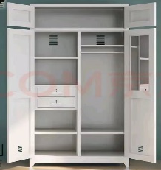 | 54 | 规格：长900mm*宽50mm*高2000mm  表面颜色为灰白色（PANTONE7527），同批部件色泽一致。  1.柜门：采用0.8mm厚冷轧钢板，柜门采用双包边，中间设90mm宽加固带，提高门的强度；在左上门扇上设计90mm*50mm标示插卡。  2.搁板：采用0.8mm厚冷轧钢板，四边采用开口四折弯结构，并在搁板中间使用三重加强焊接结构，加强筋的钢板厚度达到1.0mm，提高搁板承重性，每层承重科大40kg。四角S型卡扣采用1.2mm后镀锌钢板一次冲压成型，提高承载能力，设置有活动调节档，柜边调节条采用0.8mm后钢板一次性冲压成型，活隔板，可以随意调节高低。  3.挂衣杆：采用20*1.0mm厚不锈钢钢管连接；挂衣杆支座采用不小于0.8mm后的冷轧板支座，支座与挂衣杆之间不允许用塑料件连接。  4.抽屉、上门扇、下门扇、柜体采用0.8mm优质一级冷轧钢板、后板采用1.0mm厚优质一级冷轧钢板，表面经磷化喷塑处理；  5.磁铁片：柜门上无锁，带强力磁铁片，长度不小于20mm，居中打孔， 胶粘并用自锁蠕钉固定，长方形磁铁改为圆形磁铁，防止多次开闭柜门时矩形磁吸发生移位、碎裂。  6.缓冲垫：左右柜门上部分与柜体碰撞处内侧安装有嵌入式软质ABS工程塑料材质的缓冲垫。  7.支座：物品柜左右门挂衣杆支座采用1.0mm后的冷轧钢板，支座与挂衣杆之间采用不锈钢管连接；  8.拉手：所有拉手为铝合金材质，长度为110mm、宽度40mm、厚度不小于18mm，手感圆润。  9.支脚：柜体下步安装梅花形宽支脚，方便清理底部卫生及防治柜足水浸生锈延长柜体使用寿命、  10.抽屉：重型14寸三节滚珠抽屉滑轨，可把抽屉全部拉出。中间设两个带锁抽屉，存放个人私密物品。

